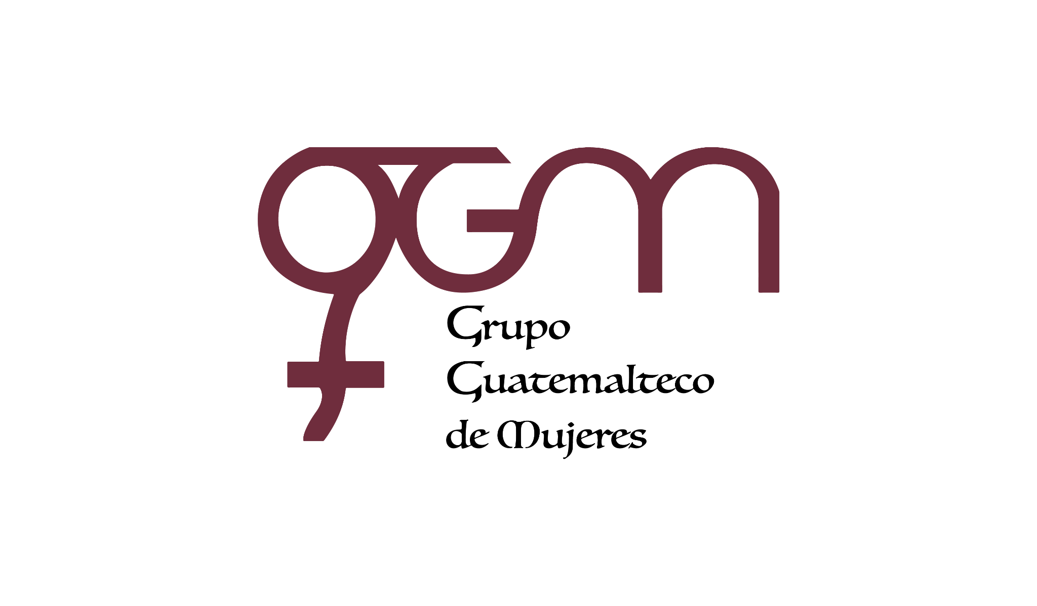**Asociación Grupo Guatemalteco de Mujeres-GGM**

**Sistema de Fortalecimiento Institucional**

Fortalecimiento Institucional.

Responsable de actualización de información: Mayra Argueta

Fecha de Elaboración: 31/05/2024

Informe sobre Pertenencia sociolingüística.

Mes y año: febrero, 2024

1. **Mujeres sobrevivientes de violencia atendidas.**

| **DATOS: ATENCIÓN INICIAL 2024** | | |
| --- | --- | --- |
| **GGM- CAIMUS** | **May** | **Total** |
| GGM CAIMUS GUATEMALA | 40 | **40** |
| GGM CAIMUS ESCUINTLA | 41 | **41** |
| GGM CAIMUS RABINAL BAJA VERAPAZ | 30 | **30** |
| GGM CAIMUS SUCHITEPÉQUEZ | 17 | **17** |
| **TOTAL** | **128** | **128** |

Fuente: Sistema de registro de información GGM-CAIMUS-mayo 2024.

1. **Grupo étnico al que pertenecen las mujeres atendidas.**

| **ETNIA** | **GGM-CAIMUS GUATEMALA** | **GGM-CAIMUS ESCUINTLA** | **GGM-CAIMUS RABINAL BAJA VERAPAZ** | **GGM- CAIMUS SUCHITEPÉQUEZ** | **TOTAL** |
| --- | --- | --- | --- | --- | --- |
|
| Maya | 2 | *0* | 18 | *1* | **21** |
| Mestiza | 38 | *41* | 12 | *16* | **107** |
| **TOTAL** | **40** | **41** | **30** | **17** | **128** |

Fuente: Sistema de registro de información GGM-CAIMUS-mayo 2024.